第三章 函数
第四节 反比例函数
玩转陕西10年中考真题、副题（2008～2017年）
命题点1 反比例函数的图象与性质(10年2考)
1. (2009陕西13题3分)已知A(x₁，y₁)，B(x₂，y₂)是双曲线y＝上的两点，且x₁>x₂>0，则y₁________y₂(填“>”、“＝”、“<”)．
2. (2010陕西15题3分)已知A(x₁，y₁)，B(x₂，y₂)都在反比例函数y＝的图象上．若x₁x₂＝－3，则y₁y₂的值为________．
3. (2008陕西副题12题3分)如图，正方形OABC的顶点B在函数y＝的图象上，则点B的坐标为________．
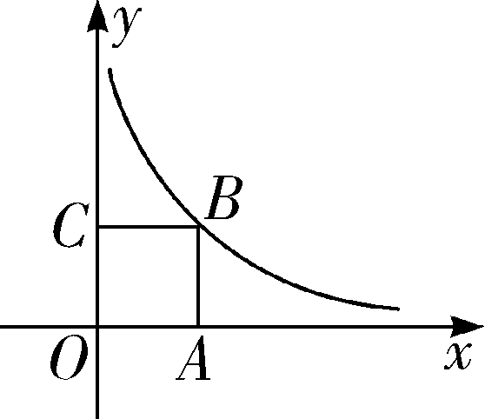
第3题图
4. (2009陕西副题15题3分)如图，过点P(4，3)作PA⊥x轴于点A，PB⊥y轴于点B，且PA、PB分别与某双曲线一支交于点C、点D，则的值为________．
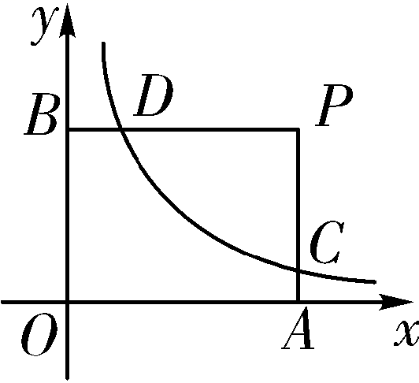
第4题图
命题点 2 与面积有关的问题(10年2考)
类型一 利用k的几何意义求面积(2015.13，2011.8)
5. (2011陕西8题3分)如图，过y轴正半轴上的任意一点P，作x轴的平行线，分别与反比例函数y＝－和y＝的图象交于点A和点B.若点C是x轴上任意一点，连接AC、BC，则△ABC的面积为( )
A. 3 B. 4 C. 5 D. 6
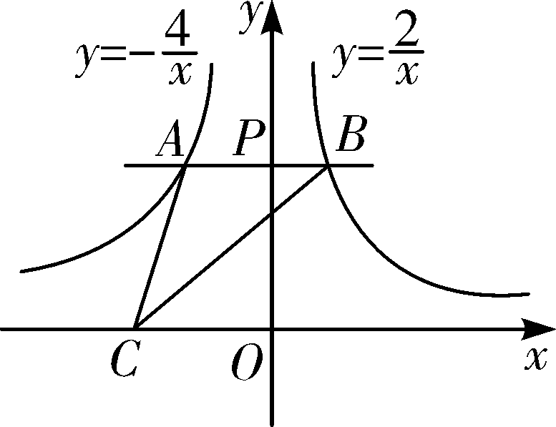
第5题图
6. (2015陕西13题3分)如图，在平面直角坐标系中，过点M(－3，2)分别作x轴、y轴的垂线与反比例函数y＝的图象交于A、B两点，则四边形MAOB的面积为________．
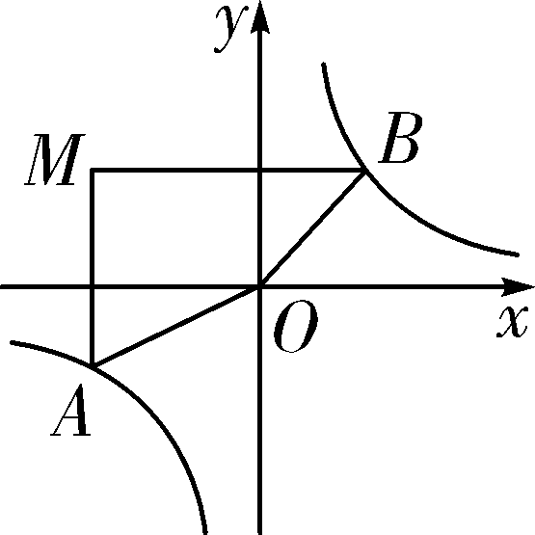
第6题图
类型二 利用面积公式求面积(近10年真题未考查)
7. (2010陕西副题16题3分)某反比例函数y＝的图象上有三点A(1，4)，B(2，m)，C(4，n)，则△ABC的面积为________．
命题点 3 反比例函数表达式的确定(10年3考)
类型一 已知点坐标满足的条件求表达式(2017.13，2014.15，2008.13)
8. (2012陕西副题15题3分)已知一个反比例函数的图象位于第二、四象限内，点P(x₀，y₀)在这个反比例函数的图象上，且x₀y₀＞－4.请你写出这个反比例函数的表达式____________．(写出符合题意的一个即可)
9. (2015陕西副题13题3分)在平面直角坐标系中，反比例函数y＝的图象位于第二、四象限，且经过点(1，k²－2)，则k的值为________．
10. (2017陕西13题3分)已知A，B两点分别在反比例函数y＝(m≠0)和y＝(m≠)的图象上．若点A与点B关于x轴对称，则m的值为________．
11. (2014陕西15题3分)已知P₁(x₁，y₁)，P₂(x₂，y₂)是同一个反比例函数图象上的两点．若x₂＝x₁＋2，且，则这个反比例函数的表达式为____________．
类型二 已知线段关系或面积求表达式(近10年真题未考查)
12. (2011陕西副题9题3分)如图，A、B两点分别在反比例函数y＝－和y＝的图象上，连接OA、OB.若OA⊥OB，OB＝2OA，则k的值为 ( )
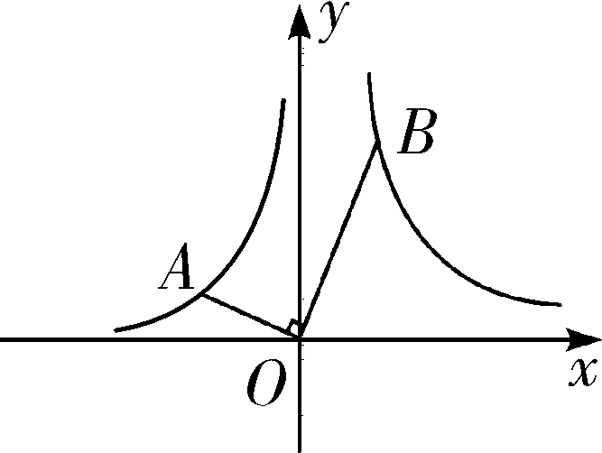
第12题图
13. (2014陕西副题15题3分)已知点A是第二象限内一点，过点A作AB⊥x轴于点B，且△ABO的面积为3.若反比例函数的图象经过点A，则这个反比例函数的表达式为____________．
命题点 4 反比例函数与一次函数综合题(10年3考)
14. (2013陕西15题3分)如果一个正比例函数的图象与反比例函数y＝的图象交于A(x₁，y₁)、B(x₂，y₂)两点，那么(x₂－x₁)(y₂－y₁)的值为________．
15. (2017陕西副题13题3分)若正比例函数y＝－x的图象与反比例函数y＝(k≠)的图象有公共点，则k的取值范围是________．
16. (2012陕西15题3分)在同一平面直角坐标系中，若一个反比例函数的图象与一次函数y＝－2x＋6的图象无公共点，则这个反比例函数的表达式是__________．(只写出符合条件的一个即可)
17. (2016陕西13题3分)已知一次函数y＝2x＋4的图象分别交x轴、y轴于A、B两点．若这个一次函数的图象与一个反比例函数的图象在第一象限交于点C，且AB＝2BC，则这个反比例函数的表达式为____________．
【拓展训练】如图，直线y＝x－1与x轴交于点B，与双曲线y＝(x>0)交于点A，过点B作x轴的垂线，与双曲线y＝交于点C，且AB＝AC，则k的值为________．
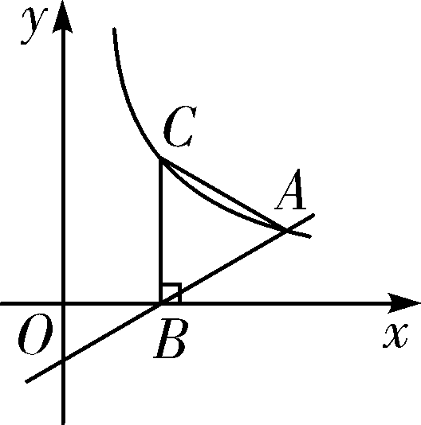
训练题图

答案
1. < 【解析】∵双曲线y＝的图象在第一、三象限，∴在所在象限内，y随x的增大而减小．又∵A(x₁，y₁)，B(x₂，y₂)是双曲线y＝上的两点，且x₁＞x₂＞0，∴y₁＜y₂.
2. －12 【解析】∵y₁＝$\frac{6}{x_{1}}$，y₂＝$\frac{6}{x_{2}}$，∴y₁y₂＝$\frac{6}{x_{1}}$×$\frac{6}{x_{1}}$＝$\frac{\text{36}}{x_{1}x_{2}}$，又∵x₁x₂＝－3，∴y₁y₂＝＝－12.
3. (，) 【解析】由正方形的性质可设B(a，a)，代入y＝$\frac{3}{x}$，得a²＝2，∵点B在第一象限，∴a＝，B(，)．
4. 【解析】由P(4，3)，PA⊥x轴$⇒$C(4，)$⇒$AC＝$\frac{k}{4}$；再由P(4，3)，PB⊥y轴$⇒$D($\frac{k}{3}$，3)$⇒$BD＝$\frac{k}{3}$，＝.
5. A 【解析】如解图，连接OA，OB，根据同底等高的三角形面积相等可知S_{△ABC}＝S_{△AOB}，由反比例函数k的几何意义可得S_{△AOP}＝2，S_{△POB}＝1，∴S_{△ABC}＝S_{△AOB}＝S_{△AOP}＋S_{△POB}＝3.
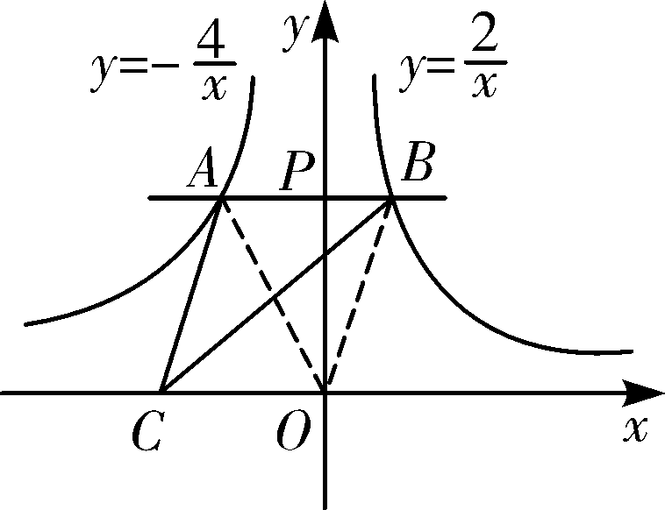
第5题解图
6. 10 【解析】如解图，设AM与x轴交于点C，MB与y轴交于点D，∵点A、B分别在反比例函数y＝上，根据反比例函数k的几何意义，可知S_{△ACO}＝S_{△OBD}＝×4＝2，∵M(－3，2)，∴S_{矩形MCOD}＝3×2＝6，∴S_{四边形MAOB}＝S_{△ACO}＋S_{△OBD}＋S_{矩形MCOD}＝2＋2＋6＝10.
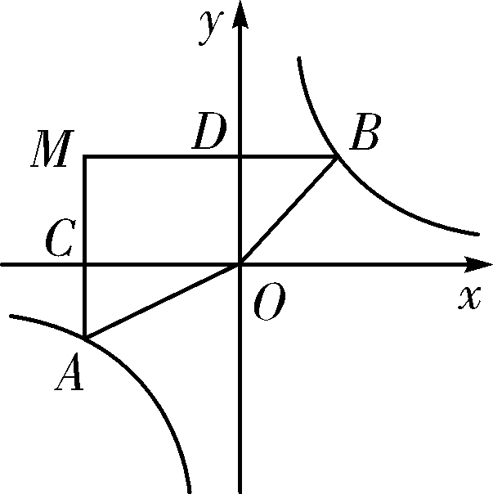
第6题解图
7. 【解析】如解图，过B点作BE∥x轴交AC于点E，∵点A在y＝$\frac{k}{x}$上，∴k＝1×4＝4，∴m＝＝2，n＝＝1，∴点B(2，2)，C(4，1)，设直线AC的解析为y＝ax＋b，将点A、C代入得$\left\{\begin{matrix}4=a+b \\ 1=4a+b\end{matrix}\right.,$解得a＝－1，b＝5.∴直线AC的解析式为y＝－x＋5，令y＝2，x＝－2＋5＝3.∴E点坐标为(3，2)，∴BE＝3－2＝1.∴S_{△ABC}＝S_{△ABE}＋S_{△CBE}＝×1×(4－2)＋×1×(2－1)＝.
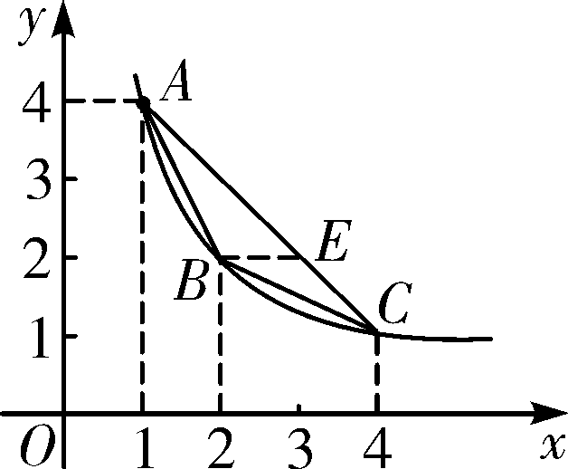
第7题解图
8. y＝－(答案不唯一) 【解析】本题考查反比例函数的性质．由于x₀y₀>－4，且函数图象位于第二、四象限，则只要写出的反比例函数表达式中的k满足－4<k<0即可．
9. －1 【解析】∵反比例函数y＝经过点(1，k²－2)，∴k²－2＝k，整理得k²－k－2＝0，解得k＝2或－1，又∵反比例函数的图象位于第二、四象限，∴k<0，即k＝－1.
10. 1 【解析】设A(x，y)，则B(x，－y)，∵点A在y＝的图象上，点B在y＝的图象上，∴，∴，∴m＝1.
11. y＝$\frac{4}{x}$ 【解析】本题考查反比例函数解析式的确定．涉及整体代入思想的运用．设反比例函数的解析式为y＝$\frac{k}{x}$，因为P₁(x₁，y₁)，P₂(x₂，y₂)是反比例函数y＝$\frac{k}{x}$图象上的两点，故可得y₁＝$\frac{k}{x_{1}}$，y₂＝$\frac{k}{x_{2}}$，即有x₁＝$\frac{k}{y_{1}}$，x₂＝$\frac{k}{y_{2}}$，代入已知条件x₂＝x₁＋2，可得$\frac{k}{y_{2}}$＝$\frac{k}{y_{1}}$＋2.再将等式两边同时除以k可得$\frac{1}{y_{2}}$＝$\frac{1}{y_{1}}$＋$\frac{2}{k}$.结合题目已知$\frac{1}{y_{2}}$＝$\frac{1}{y_{1}}$＋可得：$\frac{2}{k}$＝，解得k＝4，故反比例函数解析式为y＝$\frac{4}{x}$.
12. D 【解析】本题考查反比例函数的性质和相似三角形的性质．如解图，过A、B分别作AE⊥x轴于点E、BF⊥x轴于点F，∴∠AEO＝∠BFO＝90°，∠AOE＝∠OBF，∴△AEO∽△OFB，∴＝＝＝，∴OF＝2AE，BF＝2OE，∴k＝OF·BF＝4AE·OE＝4×1＝4，故选D.
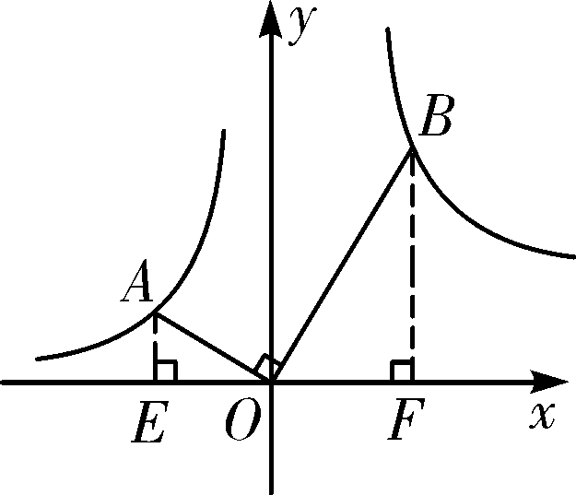
第12题解图
13. y＝－ 【解析】如解图，∵反比例函数y＝的图象的一支在第二象限，∴k<0.∵AB⊥x轴，垂足为B，△ABO的面积为3，∴|k|＝2×3＝6，∴k＝－6，∴反比例函数的表达式为y＝.
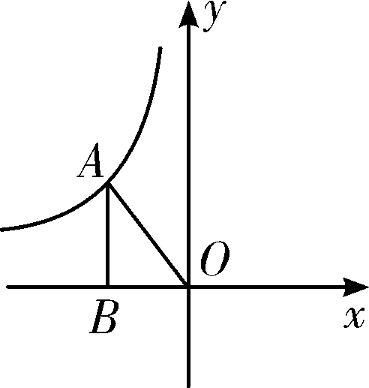
第13题解图
14. 24 【解析】根据题意画出图象，如解图，过A作x轴的平行线，过B作y轴的平行线，两线相交于一点C，则△ABC为直角三角形，且两直角边的长度分别为(x₁－x₂)、(y₁－y₂)，而S_{△ABC}＝(x₁－x₂)(y₁－y₂)＝(x₂－x₁)(y₂－y₁)，再根据点A和点B关于点O中心对称知这个三角形的面积为2x₁y₁＝2×6＝12，∴(x₂－x₁)(y₂－y₁)＝24.
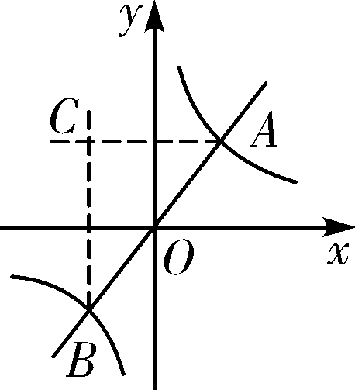
第14题解图
15. k<
16. y＝$\frac{\text{18}}{x}$(答案不唯一，只要y＝$\frac{k}{x}$中的k满足k＞即可) 【解析】设反比例函数表达式为y＝$\frac{k}{x}$，联立方程组化成一元二次方程：2x²－6x＋k＝0，当b²－4ac＝36－8k＜0，即k＞时，两函数图象没有交点．
17. y＝$\frac{6}{x}$ 【解析】本题考查了反比例函数解析式的确定、相似三角形的判定与性质以及待定系数法的运用．根据题意画出图象如解图所示，过点C作CD⊥y轴于点D，分别令y＝0，x＝0，得x＝－2，y＝4，由题意知点A(－2，0)，B(0，4)，则OB＝4，OA＝2，∵CD∥OA，∴△CDB∽△AOB，∴＝＝，∵AB＝2BC，∴＝，∴＝，＝，解得CD＝1，BD＝2，∴OD＝6，∴点C的坐标为(1，6)，设反比例函数的解析式为y＝$\frac{k}{x}$，∴6＝$\frac{k}{1}$，解得k＝6，∴反比例函数的解析式为y＝$\frac{6}{x}$.
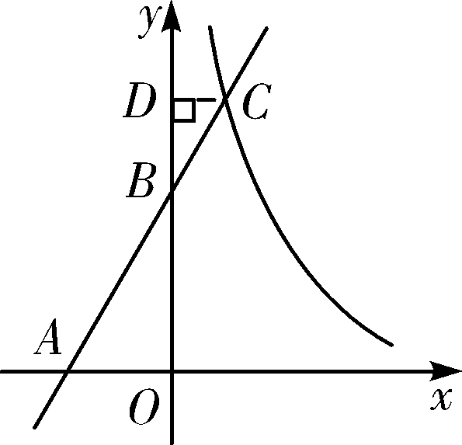
第17题解图
【拓展训练】4 【解析】∵直线y＝x－1与x轴交于点B，∴当y＝0时，x＝2，∴点B的坐标为(2，0)，又∵过点B作x轴的垂线，与双曲线y＝交于点C，∴点C的坐标为(2，)，∵AB＝AC，∴点A在线段BC的垂直平分线上，∴点A的纵坐标为，∵点A在双曲线y＝上，∴＝，得x＝4，又∵点A(4，)在直线y＝x－1上，∴＝×4－1，解得k＝4.

